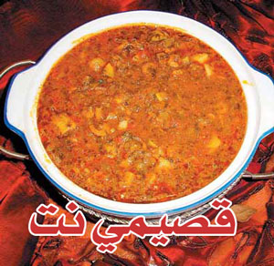

روبيان بالكاري والبطاطا

المقادير

كيلو روبيان (قريدس)
3 بصلات مقطعة مربعات
7 فصوص ثوم
علبة بندورة حب مقشرة
3 حبات بطاطا مقطعة مربعات صغيرة (مقلية نصف قلي لون فاتح)

خلطة البهارات (الكاري)

ملعقتان صغيرتان من الكركم
ملعقتان صغيرتان من الكمون
ملعقتان صغيرتان من الكزبرة
ملعقة صغيرة شطة
ملعقة صغيرة فلفل أسود
ملعقة صغيرة زنجبيل
ملعقة صغيرة قرفة
(تخلط سويا)
باقة من الكزبرة الخضراء
4 ملاعق كبيرة من الخل الأحمر

الطريقة

نخلط بهارات الكاري جميعها ونضيف إليها الخل ثم نضع في مقلاة قليلا من المازولا ونضيف الخلطة ونقلب جيدا حتى يتماسك الخليط.
نضع القريدس فوق الخلطة ونحرك جيدا حتى يتتبل جيدا، ثم نرفعه جانبا. نضع في طنجرة قليلا من المازولا ونقلي البصل ثم الثوم حلقات ثم نضع البندورة بعد أن نقطعها مع المرقة. نقلب المزيج جيدا، ونتركه يغلي حتى يستوي البصل، ونضع فوقه قليلا من الماء، ثم نضيف القريدس، وبعد ذلك باقة كزبرة خضراء، ونتركها جميعها تغلي على النار قليلا.
في هذه الأثناء نقلي البطاطا ثم نضيفها إلى القريدس، ونترك الجميع على النار لمدة ربع ساعة أو أقل.
تقدم الوجبة ساخنة، وإلى جانبها الرز الأبيض.

